Lista de exercícios
1 – Calcular a taxa de poupança real (% a.m) e a taxa acumulada (rac) no ano nominal (rn) e real (rr).
Data | Poupança (% a. m.) | IPCA (% a. m.) | Poupança real (% a.m)
jan/15 | 0,59% | 1,24%
fev/15 | 0,52% | 1,22%
mar/15 | 0,63% | 1,32%
abr/15 | 0,61% | 0,71%
mai/15 | 0,62% | 0,74%
jun/15 | 0,68% | 0,79%
jul/15 | 0,73% | 0,62%
ago/15 | 0,69% | 0,22%
set/15 | 0,69% | 0,54%
out/15 | 0,68% | 0,82%
nov/15 | 0,63% | 1,01%
dez/15 | 0,73% | 0,96%
Taxa acumulada

2 – A partir dos dados no exercício abaixo de uma propriedade de uva no município de Jales (SP), calcular:
- O valor presente do fluxo de caixa VPfc
- VPL – Valor presente líquido
- TIR – Taxa interna de retorno
- Payback
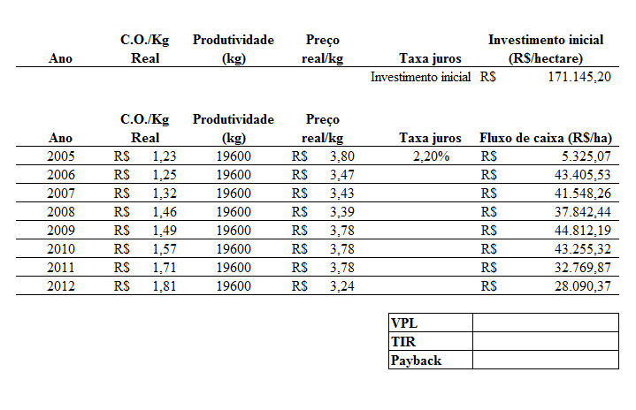
3) José comprou 50 hectares de terra e está em dúvida se investe na cultura da laranja ou do café. Estudos com dados das safras dos últimos 10 anos mostram que a rentabilidade anual média (nominal) para a cultura da soja é de 8% e da laranja de 15%. Tendo em vista que a taxa anual de inflação é de 4% e a laranja é uma atividade muito arriscada, possui risco de 20%, enquanto o risco do café é de 9%, calcule a rentabilidade real das duas culturas. Em qual cultura soja deveria investir? Por que?

